Татьяна Полякова «Дневник чужих грехов»
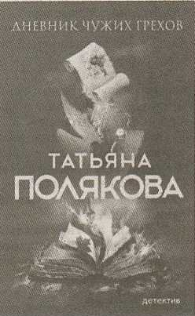
Татьяна Викторовна Полякова – современная русская писательница, работающая в жанре «авантюрный детектив». Вот уже более двадцати лет она регулярно радует своих читателей новыми романами о необычных расследованиях, хитрых преступниках и, конечно же, о любви. Романы получаются самые разные – от политического детектива с элементами мелодрамы до исторического романа с криминальным оттенком.
Книга «Дневник чужих грехов» – захватывающий детектив в сочетании с любовной мелодрамой.
...Иногда лучше не заглядывать в чужую жизнь, ведь проблемы закрутят тебя в своем водовороте. Так и произошло с Анной. Девушка решила вернуться в места своей юности, где испытала первую любовь. Однако на этом отдаленном хуторе происходит страшное событие – убийство юной девушки, ехавшей с главной героиней в электричке.
Странные события, происходящие вокруг Анны, затягивают девушку в самый эпицентр преступления. Вскоре Анна обнаруживает у крыльца своего дома шокирующее послание: часы с руки убитой и букет цветов. Что это – угроза или попытка привлечь внимание? Главная героиня книги решает провести собственное расследование, понимая, что может оказаться очередной жертвой.
Всем желающим погрузиться в захватывающую атмосферу сложных расследований, любопытных теорий и коварных заговоров, а также насладиться неподражаемым литературным стилем обязательно стоит прочитать это произведение.
Роман можно прочесть в отделе обслуживания и информации Мозырской центральной районной библиотеки имени А. С. Пушкина (ул. Пролетарская, 82) и городских библиотеках: № 1 (ул. Интернациональная, 67), № 2 (ул. Нелидова, 19), № 3 (ул. Социалистическая, 97), № 5 (ул. Ульяновская, 19), № 6 им. В. 3. Хоружей (ул. Советская, 126), № 7 (б. Юности, 1, корп. f), а также в библиотеке агрогородка Моисеевка.
Людмила КИРЬЯНОВА.

